ANALISIS QOS MENGGUNAKAN WIRESHARK TERHADAP KINERJA JARINGAN WLAN CV. VICTORY GLOBALINDO JAYA

Gary, Andi Maslan
Teknik Informatika, Universitas Putera Batam
Jalan R. Soeprapto Muka Kuning Batam, Indonesia
garytan231@gmail.com

ABSTRAK

Di era digital saat ini, jaringan yang cepat dan andal sangat penting untuk menunjang operasi bisnis, termasuk di perusahaan supplier scaffolding seperti CV. Victory Globalindo Jaya. CV. Victory Globalindo Jaya menghadapi tantangan dalam mempertahankan kinerja jaringan WLAN yang memadai untuk mendukung operasional bisnisnya. Kinerja jaringan yang kurang optimal menyebabkan terganggunya efisiensi dan produktivitas, yang dapat berdampak pada kegiatan operasional. Untuk mengatasi permasalahan ini, dilakukan analisis Quality of Service (QoS) guna mengidentifikasi parameter yang perlu ditingkatkan. Pengukuran dilakukan menggunakan aplikasi Wireshark dengan parameter utama: throughput, packet loss, delay, dan jitter, melalui observasi dua skenario berbeda, yaitu pukul 10:00 – 11:00 dan 14:00 – 15:00. Hasil analisis menunjukkan bahwa throughput berada dalam kategori "Jelek" (129.91 Kbps dan 80.32 Kbps), sementara packet loss (6.71% dan 6.11%), delay (29.77 ms dan 38.45 ms), serta jitter (29.77 ms dan 38.45 ms) berada dalam kategori baik. Kendala utama ada pada throughput, sehingga peningkatan pada parameter ini diperlukan untuk memastikan jaringan yang stabil dan mendukung operasional Perusahaan.

Kata kunci : Quality of Service, QoS, Wireshark, WLAN

- PENDAHULUAN
Dalam era digital saat ini, jaringan nirkabel, khususnya Wireless Local Area Network (WLAN), telah menjadi komponen penting dalam infrastruktur komunikasi modern. WLAN memungkinkan konektivitas yang fleksibel dan mobilitas tinggi bagi pengguna, sehingga sangat diminati dalam berbagai sektor, termasuk pendidikan, bisnis, dan layanan publik. Di CV. Victory Globalindo Jaya, penggunaan WLAN tidak hanya mendukung operasional sehari-hari tetapi juga berperan penting dalam meningkatkan efisiensi dan produktivitas. Namun, untuk memastikan kinerja jaringan WLAN yang optimal, analisis terhadap Quality of Service (QoS) menjadi sangat krusial. QoS mencakup beberapa parameter seperti throughput, delay, jitter, dan packet loss yang secara langsung mempengaruhi pengalaman pengguna dalam mengakses layanan berbasis jaringan [1]
Berdasarkan penelitian sebelumnya, QoS dalam jaringan WLAN dapat dipengaruhi oleh berbagai faktor, termasuk interferensi dari perangkat lain, penempatan access point (AP), serta penggunaan metode manajemen bandwidth yang tepat. Misalnya, penelitian oleh Hariyanto dan Rahayu menunjukkan bahwa penerapan metode class based queue (CBQ) pada jaringan ad-hoc dapat meningkatkan throughput secara signifikan, mencapai 513,24 Kbps [2].
Penelitian oleh Pristiadi membahas evaluasi parameter Quality of Service (QoS) - throughput, packet loss, delay, dan jitter - secara khusus dalam konteks platform konferensi video Jitsi yang digunakan di Amazon Web Services. Penelitian ini menyajikan data empiris dari dua skenario, yang mengungkapkan bahwa throughput tertinggi yang tercatat adalah 3128 Kbps dengan packet loss, delay, dan jitter yang minimal, yang mengindikasikan bahwa Jitsi dapat mempertahankan performa berkualitas tinggi bahkan dalam kondisi beban pengguna yang bervariasi. Penelitian ini menggarisbawahi pentingnya parameter QoS ini dalam menilai efektivitas solusi konferensi video, terutama di lingkungan berbasis cloud [3].
Penelitian-penelitian ini menunjukkan bahwa analisis QoS yang komprehensif dapat mendukung identifikasi dan penyelesaian masalah yang mungkin muncul dalam jaringan WLAN. Interferensi dari perangkat lain, seperti Bluetooth, juga dapat berdampak negatif pada kinerja jaringan WLAN..
Hal ini menunjukkan bahwa pengelolaan interferensi menjadi aspek penting dalam menjaga QoS yang baik. Selain itu, penelitian oleh Rizal menyoroti tantangan dalam memprediksi ketersediaan bandwidth pada jaringan nirkabel, terutama karena adanya fenomena hidden node yang dapat mengganggu transmisi data [4].
Oleh karena itu, parameter seperti throughput, delay, jitter, dan packet loss sangat penting untuk mengidentifikasi dan mengatasi masalah potensial dalam jaringan WLAN. Sebelum penelitian ini dilakukan, CV. Victory Globalindo Jaya mengalami kendala pada jaringan WLAN yang memengaruhi kelancaran operasional, terutama koneksi jaringan. Masalah ini berdampak langsung pada proses bisnis, seperti waktu akses data yang lebih lambat, keterlambatan komunikasi antar divisi, serta berkurangnya efisiensi kerja. Permasalahan ini mendorong dilakukannya penelitian untuk memahami akar masalah dan mencari solusi perbaikan jaringan melalui analisis parameter QoS.
Peningkatan efektivitas dan keandalan operasional secara keseluruhan dapat dicapai melalui pemahaman yang mendalam tentang komponen yang memengaruhi kinerja jaringan ini. Penelitian ini bertujuan untuk menganalisis QoS terhadap kinerja jaringan WLAN CV. Victory Globalindo Jaya karena QoS sangat penting untuk meningkatkan kinerja jaringan. Untuk mencapai tujuan ini, berbagai teknik dan pendekatan analitis digunakan. Diharapkan penelitian ini dapat digunakan untuk memberikan gambaran tentang cara meningkatkan kinerja WLAN di lingkungan bisnis dengan menemukan dan mengevaluasi parameter QoS yang relevan.
Oleh karena itu, penelitian ini diharapkan dapat memberikan kontribusi signifikan dalam pengembangan dan pengelolaan jaringan WLAN CV. Victory Globalindo Jaya yang lebih efisien.

- TINJAUAN PUSTAKA

Wireless Local Area Connection (WLAN)
WLAN, atau Wireless Local Area Networkmemungkinkan perangkat terhubung dan berkomunikasi secara nirkabel di area terbatas, seperti rumah, kantor, atau kampus. WLAN biasanya menggunakan teknologi seperti Wi-Fi untuk memungkinkan perangkat, termasuk komputer, smartphone, dan printer, terhubung ke internet dan berbagi data. Sinyal radio digunakan untuk mengirimkan data antara perangkat dan access point (AP), yang berfungsi sebagai penghubung antara jaringan lokal dan internet. Keuntungan dari WLAN termasuk kemudahan pemasangan, fleksibilitas mobilitas, dan tanpa kabel yang diperlukan untuk koneksi jaringan .

Wireshark
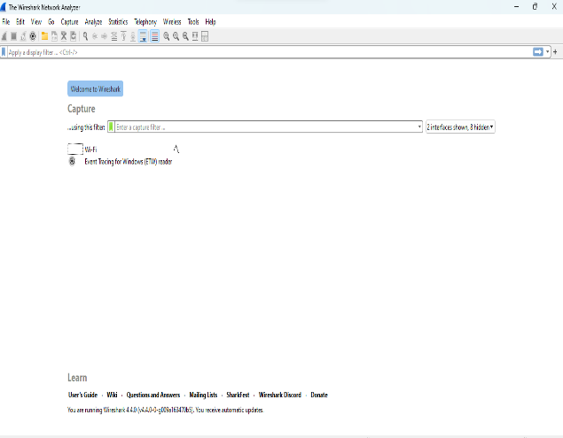
Gambar 1. Tampilan Awal Wireshark

Wireshark adalah perangkat lunak open-source yang digunakan untuk menganalisis lalu lintas jaringan secara mendalam. Alat ini berfungsi sebagai network protocol analyzer, memungkinkan pengguna untuk menangkap dan memeriksa data yang melintas dalam jaringan secara real-time. Wireshark dapat menampilkan berbagai protokol jaringan dan data yang dikirimkan dalam bentuk paket, sehingga pengguna dapat mempelajari detail lalu lintas, memecahkan masalah jaringan, mendeteksi keamanan, serta melakukan analisis kinerja [5].

Qualtiy of Service (QoS)
Quality of Service (QoS) merupakan cara untuk mengevaluasi performa jaringan komputer serta kualitas layanan yang ditawarkan. Metode ini berguna untuk menentukan karakteristik serta fitur dari layanan tersebut. QoS digunakan untuk menilai kumpulan atribut kinerja yang telah ditentukan dan dikaitkan dengan suatu layanan. Penilaian ini berfokus pada kemampuan jaringan dalam mendukung lalu lintas data tertentu dengan teknologi yang bervariasi, untuk memastikan layanan yang lebih baik. QoS telah memiliki standar penilaian yang diatur oleh TIPHON sebuah standar yang dikeluarkan oleh ETSI atau European Telecommunications Standards Institute [6]. Menurut [7] bahwa terdapat beberapa parameter QoS, diantaranya :

Throughput
Throughput adalah ukuran bandwidth aktual yang dihitung selama waktu tertentu selama proses transmisi file. Meskipun satuannya sama dengan bandwidth, yaitu bits per second (bps), throughput lebih menggambarkan kapasitas bandwidth nyata pada waktu tertentu dan dalam kondisi jaringan tertentu. Jumlah paket data yang berhasil diterima pada tujuan selama periode waktu tertentu disebut throughput, yang kemudian dibagi dengan durasi interval tersebut.
Nilai throughput ini bisa dihitung dengan menggunakan persamaan yang relevan [8],

Tabel 1. Kagetori Throughput
Kategori | Throughput | Indeks
Sangat Bagus | >2,1 Mbps | 4
Bagus | 700 – 1200 Kbps | 3
Sedang | 338 – 700 Kbps | 2
Jelek | 0 – 338 Kbps | 1
(sumber: TIPHON)

Persamaan yang digunakan untuk mendapatkan nilai throughput :
$Throughput=(\frac{Bytes}{Time Span}$ * 8) / 1000 | (1)

Packet Loss
Packet loss merupakan sebuah parameter yang menunjukkan total jumlah paket data yang hilang atau gagal mencapai tujuan. Packet loss ini biasanya terjadi karena adanya tabrakan (collision) atau kepadatan lalu lintas (congestion) dalam jaringan komputer[9].

Tabel 2. Kategori Packet Loss
Kategori | Packet Loss (%) | Indeks
Sangat Bagus | 0% | 4
Bagus | ≥3% | 3
Sedang | ≥15% | 2
Jelek | ≥25% | 1
(sumber: TIPHON)
Persamaan yang digunakan untuk mendapatkan nilai packet loss :
$$Packet Loss= \frac{Paket dikirim-Paket diterima}{Paket dikirim} x 100$$ | (2)

Delay
Delay mengacu pada total waktu yang dibutuhkan oleh sebuah paket data untuk berpindah dari pengirim ke penerima dalam proses pertukaran data di jaringan. Delay terdiri dari beberapa komponen, termasuk latency, access delay, dan transmission delay. Masing-masing komponen ini berkontribusi terhadap waktu keseluruhan yang dibutuhkan dalam pengiriman data. Faktor-faktor seperti jarak fisik, kapasitas jaringan, dan kondisi lalu lintas juga dapat mempengaruhi besarnya delay, yang pada akhirnya berdampak pada kualitas layanan jaringan [10].

Tabel 3. Kategori Delay
Kategori | Delay (ms) | Indeks
Sangat Bagus | < 150 ms | 4
Bagus | 150 ms s/d 300 ms | 3
Sedang | 300 ms s/d 450 ms | 2
Jelek | > 450 ms | 1
(sumber: TIPHON)

Persamaan yang digunakan untuk mendapatkan nilai delay :
$$Delay= \frac{Waktu Pengiriman Data}{Paket diterima}$$ | (3)

Jitter
Jitter merupakan variasi waktu kedatangan paket data yang diterima dibandingkan dengan waktu yang diharapkan. Perbedaan ini dapat disebabkan oleh fluktuasi beban lalu lintas antar paket di jaringan IP. Semakin besar nilai jitter, semakin rendah kualitas layanan (QoS) yang dihasilkan, karena ketidakteraturan ini dapat menyebabkan gangguan dalam pengiriman data real-time, seperti panggilan suara atau video streaming. Untuk mencapai QoS yang optimal, nilai jitter harus dijaga sekecil mungkin agar stabilitas jaringan tetap terjaga. Faktor-faktor seperti kemacetan jaringan dan prioritas pengiriman paket juga dapat memengaruhi besarnya jitter [11].

Tabel 4. Kategori Jitter
Kategori | Jitter (ms) | Indeks
Sangat Bagus | 0 ms | 4
Bagus | 0 ms s/d 75 ms | 3
Sedang | 75 ms s/d 125 ms | 2
Jelek | 125 ms s/d 225 ms | 1
(sumber: TIPHON)

Persamaan yang digunakan untuk mendapatkan nilai jitter :
$$Jitter= \frac{Total Variasi Delay}{Paket diterima-1}$$ | (4)

- METODE PENELITIAN
Metode penelitian yang diterapkan dalam penelitian ini adalah metode observasi. Metode observasi digunakan untuk mengumpulkan data dari lokasi tertentu berdasarkan hasil pengamatan, bukan dari manipulasi peneliti. Metode ini sangat efektif untuk menangani masalah-masalah yang bersifat aktual dan berskala besar, sehingga diperlukan pengambilan sampel dengan ukuran yang memadai. Tujuan dari penelitian observasi adalah untuk mengumpulkan data yang bersifat dasar dan untuk menjelaskan atau mendeskripsikan fenomena tertentu.

Tahapan Penelitian
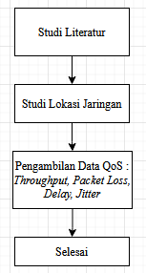
Gambar 2. Tahapan Penelitian

Selama penelitian berlangsung akan terdapat tahapan – tahapan yang dilakukan adalah sebagai berikut :
- Studi Literatur, Pada tahapan ini dilakukan studi literatur untuk mencari referensi yang berkaitan dengan kasus dan penelitian yang sedang dilakukan. Referensi tersebut berupa topik Quality of Service.
- Studi Lokasi Jaringan, Pada tahapan ini akan dilakukan penelitian diperusahaan CV. Victory Globalindo Jaya yang berada dikota Batam.
- Pengambilan Data, Pada tahap ini akan dilakukan pengambilan data QoS dengan menggunakan aplikasi wireshark yang akan berlangsung selama 1 jam dalam 2 periode yang berbeda yaitu dari pukul 10:00 – 11:00 dan 14:00 – 15:00, kemudian setelah data telah di capture akan dihitung dengan menggunakan persamaan – persamaan yang ada.

- HASIL DAN PEMBAHASAN

Studi Lokasi Jaringan
Pada tahapan analisis ini, peneliti akan melakukan observasi dilokasi penelitian, untuk mengetahui perangkat – perangkat apa yang digunakan serta topologi yang sedang digunakan seperti gambar di bawah :
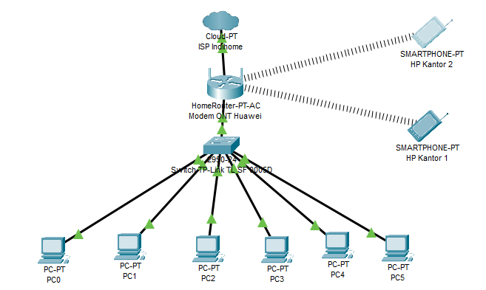
Gambar 3. Topologi Jaringan

Pengambilan Data
Pada tahapan ini akan dilakukan pengambilan data menggunakan aplikasi wireshark dan microsoft excel yang mana akan di koneksikan secara wireless. Adapun langkah – langkah yang dilakukan dalam melakukan pengambilan data dengan wireshark sebagai berikut :
- Membuka aplikasi wireshark
- Di layar utama wireshark, pilih interface yang digunakan untuk koneksi WiFi.
- Klik dua kali pada interface tersebut untuk memulai capture paket data pada jaringan WiFi.
- Setelah itu pada bagian toolbar pilih statistic dan pilih capture file properties untuk melihat data paket yang akan dianalisis
- Untuk menghitung parameter packet loss pada bagian filter ketik tcp.analysis.lost_segment untuk melihat data yang tidak berhasil terkirim.
- Setelah itu untuk mendapatkan hasil dari parameter delay dan jitter, dibagian toolbar pilih file kemudian export packet dissections kemudian pilih as CSV untuk menexport data yang telah di capture.
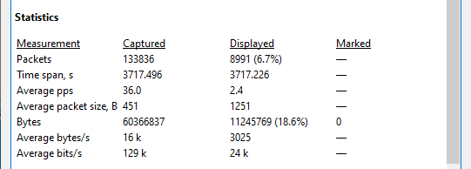
Gambar 4. Hasil Capture pukul 10:00 - 11:00

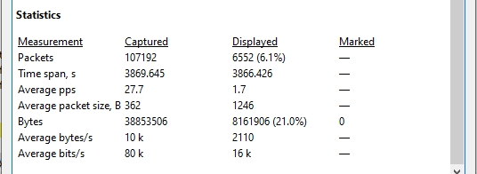
Gambar 5. Hasil Capture pukul 14:00 - 15:00

Hasil Perhitungan Parameter Throughput
Pada hasil perhitungan parameter throughput ini akan menggunakan persamaan 1 dimana satuan yang akan digunakan adalah kbps dan akan membandingkan kedua periode waktu yang telah di capture menggunakan wireshark.
- Pukul 10:00 – 11:00
Throughput = ((Bytes / Time span ) * 8) / 1000
= (( 60366837/3717.496)*8) / 1000
= (16238.574 * 8) / 1000
= 129908,598 / 1000
= 129.908 kbps
- Pukul 14:00 – 15:00
Throughput = ((Bytes / Time span) * 8)/1000
= (( 38853506/3869.645)*8) / 1000
= (10040.586 * 8) / 1000
= 80324.693 / 1000
= 80.324 kbps

Tabel 5. Hasil Throughput
Periode | Throughput | Indeks
10:00 – 11:00 | 129.908 kbps | 1
14:00 – 15:00 | 80.324 kbps | 1

Hasil Perhitungan Parameter Packet Loss
Pada hasil perhitungan parameter packet loss ini akan menggunakan persamaan 2 dimana satuan yang akan digunakan adalah %.
- Pukul 10:00 – 11:00
Packet Loss = (Paket dikirim – Paket diterima)/Paket dikirim * 100
= (133836 – 124845)/133836 * 100
= 8991/133836 * 100
= 0,0671 * 100
= 6,71%
- Pukul 14:00 – 15:00
Packet Loss = (Paket dikirim – Paket diterima)/Paket dikirim * 100
= (107192 – 100640)/107192 * 100
= 6552/107192 * 100
= 0,0611 * 100
= 6,11%

Tabel 6. Hasil Packet Loss
Periode | Packet Loss | Indeks
10:00 – 11:00 | 6,71% | 3
14:00 – 15:00 | 6,11% | 3

Hasil Perhitungan Parameter Delay
Pada hasil perhitungan parameter delay ini akan menggunakan persamaan 3 dimana satuan yang akan digunakan adalah ms.
- Pukul 10:00 – 11:00
Delay = Waktu Pengiriman Data / Paket diterima
= 3717.496 s / 124845
= 0,02977 * 1000
= 29,77 ms

- Pukul 14:00 – 15:00
Delay = Waktu Pengiriman Data / Paket diterima
= 3869.645 / 100640
= 0,03845 * 1000
= 38,45 ms

Tabel 7. Hasil Delay
Periode | Delay | Indeks
10:00 – 11:00 | 29,77 ms | 4
14:00 – 15:00 | 38,45 ms | 4

Hasil Perhitungan Parameter Jitter
Pada hasil perhitungan parameter jitter ini akan menggunakan persamaan 4 dimana satuan yang akan digunakan adalah ms.

- Pukul 10:00 – 11:00
Jitter = Total Variasi Delay / Paket diterima - 1
= 3717.495 s / 124845 - 1
= 29,77 ms
- Pukul 14:00 – 15:00
Jitter = Total Variasi Delay / Paket diterima - 1
= 3869.266 / 100640 - 1
= 38,45 ms

Tabel 8. Hasil Jitter
Periode | Jitter | Indeks
10:00 – 11:00 | 29,77 ms | 3
14:00 – 15:00 | 38,45 ms | 3

- KESIMPULAN DAN SARAN
Hasil analisis Quality of Service (QoS) jaringan WLAN di CV. Victory Globalindo Jaya menunjukkan bahwa kinerja jaringan masih memerlukan perbaikan, khususnya pada parameter throughput. Throughput terukur berada dalam kategori "Jelek," dengan nilai 129.908 Kbps pada periode 10:00 - 11:00 dan menurun menjadi 80.324 Kbps pada periode 14:00 - 15:00, mengindikasikan perlunya peningkatan kapasitas untuk mendukung kelancaran operasional. Parameter packet loss berada dalam kategori "Bagus" dengan nilai 6.71% pada siang hari dan 6.11% pada sore hari, yang cukup baik namun perlu terus diawasi untuk menjaga kestabilan jaringan. Sementara itu, parameter delay berada dalam kategori "Sangat Bagus" dengan nilai 29.77 ms pada siang hari dan 38.45 ms pada sore hari, yang menunjukkan waktu tunda yang rendah sehingga mendukung kelancaran komunikasi. Pada parameter jitter, jaringan memperoleh kategori "Bagus" dengan nilai 29.77 ms dan 38.45 ms pada masing-masing periode, menunjukkan variasi waktu kedatangan paket yang cukup terjaga. Secara keseluruhan, meskipun jaringan memiliki performa baik pada delay, jitter, dan packet loss, peningkatan throughput perlu menjadi prioritas untuk memastikan kualitas layanan jaringan yang lebih optimal​

DAFTAR PUSTAKA
[1] N. Khairani Daulay, R. Sistem Komputer, and F. Komputer Universitas Bina Insan Jalan Jendral Besar HMSoeharto Kelurahan Lubuk kupang KecLubulinggau Selatan, “ANALISIS QUALITY OF SERVICE (QOS) PADA JARINGAN INTERNET DI UNIVERSITAS BINA INSAN LUBUKLINGGAU MENGGUNAKAN METODE HIERARCHICAL TOKEN BUCKET (HTB) QUALITY ANALYSIS OF SERVICES IN INTERNET NETWORK IN INSAN LUBUKLINGGAU UNIVERSITY USING HIERARCHICAL TOKEN BUCKET (HTB) METHODS,” Jurnal Digital Teknologi Informasi, vol. 3, p. 2020.
[2] T. Hariyanto et al., “Sistem bandwidth WiFi jaringan ad-hoc menggunakan metode class based queue,” Jurnal Ilmiah Telekomunikasi, vol. 1, no. 1, pp. 17–24, 2021.
[3] Q. Pristiadi and L. Lukman, “UJI KUALITAS VIDEO CONFERENCE JITSI BERBASIS CONTAINER PADA AMAZON WEB SERVICES (AWS),” Pseudocode, vol. 10, no. 2, pp. 74–79, Sep. 2023, doi: 10.33369/pseudocode.10.2.74-79.
[4] A. Rizal, “PENGARUH INTERFERENSI HIDDEN NODE TERHADAP MODEL PREDIKSI KETERSEDIAAN BANDWIDTH DI JARINGAN NIRKABEL,” JUTI: Jurnal Ilmiah Teknologi Informasi, vol. 18, no. 1, p. 19, Jan. 2020, doi: 10.12962/j24068535.v18i1.a930.
[5] A. Wijaya et al., “Implementasi Quality of Service (QoS) menggunakan Wireshark pada Jaringan Wireless LAN,” Digital Transformation Technology, vol. 4, no. 1, pp. 296–303, Jun. 2024, doi: 10.47709/digitech.v4i1.4030.
[6] S. Turangga and Y. Arie, “ANALISIS INTERNET MENGGUNAKAN PARAMETER QUALITY OF SERVICE PADA ALFAMART TUPAREV 70,” 2022.
[7] A. Kurnia Saleh, H. Peni Agustin Tjahyaningtijas, and L. Rakhmawati, “Quality of Service (QoS) Comparative Analysis of Wireless Network,” 2022.
[8] R. Yanto, D. Irfan, and A. Huda, “Analisis Quality of Service Jaringan Wireless untuk Teknologi Streaming,” Edumatic: Jurnal Pendidikan Informatika, vol. 6, no. 2, pp. 167–175, Dec. 2022, doi: 10.29408/edumatic.v6i2.5840.
[9] N. Hayati, N. Dian Nathasia, D. Wandi, and T. I. Saputra, “Analisa Korelasi Nilai QoS dan MOS Video Conference BigBlueButtonBN pada Moodle,” Jurnal Teknologi Informasi dan Komunikasi), vol. 5, no. 4, p. 2021, 2021, doi: 10.35870/jti.
[10] F. Simson, “COMPARATIVE ANALYSIS OF QUALITY OF SERVICE PERFORMANCE OF VIDEO STREAMING SERVICES USING OSPF AND EIGRP NETWORKS,” JIKO (Jurnal Informatika dan Komputer), vol. 6, no. 1, pp. 36–42, Apr. 2023, doi: 10.33387/jiko.v6i1.5826.
[11] M. Y. Simargolang and A. Widarma, “Quality Of Service (QoS) Untuk Analisis Performance Jaringan Wireless Area Network (WLAN) Quality Of Service (QoS) For Network Performance Analysis Wireless Area Network (WLAN),” Journal of Computing Engineering, System and Science), vol. 7, no. 1, pp. 162–171, 2022, [Online]. Available: www.jurnal.unimed.ac.id

